
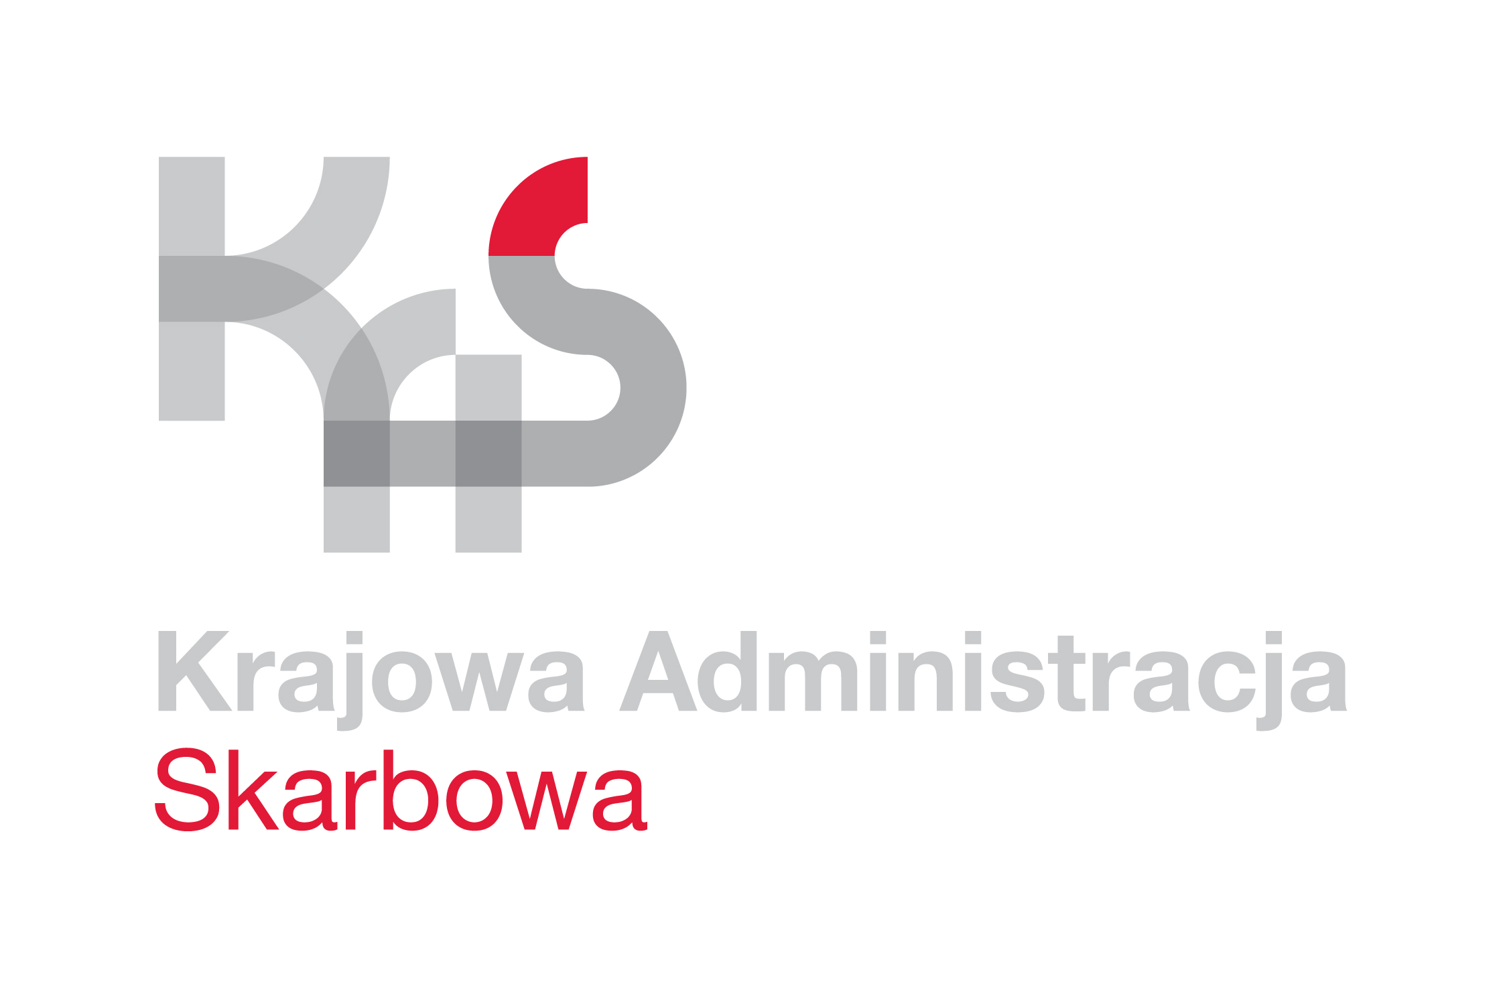
Załącznik do zarządzenia Nr 020-2-40/2026 Dyrektora Izby Administracji Skarbowej w Kielcach z dnia 24 sierpnia 2026 r.

Wz. Dyrektora
Izby Administracji Skarbowej
w Kielcach
Artur Jarosiński
ZASTĘPCA DYREKTORA
(podpisano kwalifikowanym
podpisem elektronicznym)
..........................................
ZATWIERDZAM

ZMIANA REGULAMINU ORGANIZACYJNEGO
URZĘDU SKARBOWEGO
WE WŁOSZCZOWIE

2026 r.
§ 1. W Regulaminie organizacyjnym Urzędu Skarbowego we Włoszczowie, stanowiącym załącznik do zarządzenia Nr 020-2-35/2025 Dyrektora Izby Administracji Skarbowej w Kielcach z dnia 7 maja 2025 r. w sprawie nadania Urzędowi Skarbowemu we Włoszczowie Regulaminu organizacyjnego, w § 8 w ust. 1 w pkt 22 kropkę zastępuje się średnikiem i dodaje się pkt 23 w brzmieniu:
„23) multikanałowa obsługa klienta wewnętrznego i zewnętrznego.”.

